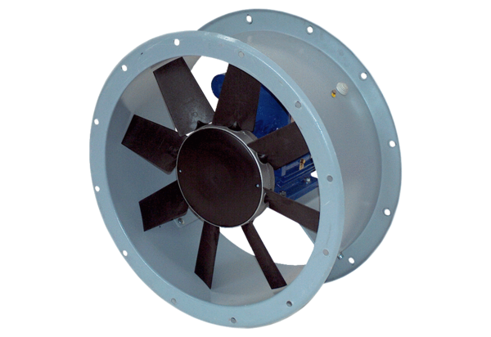Osiowy wentylator kanałowy DAR 90/8-2 ExOpakowanie jednostkowe: 1 sztukaAsortyment: C
Numer artykułu: 0073.0370Producent: MAICO

